

METODICKÝ LIST PRO ZŠ
Pro zpracování vzdělávacích materiálů (VM)v rámci projektu EU peníze školám
Operační program Vzdělávání pro konkurenceschopnost

Projekt: Moderní výuka

Registrační číslo: CZ.1.07/1.4.00/21.3192

Číslo UM: VY_22_INOVACE_1.2.24

Jméno autora: Alena Nováková

Datum, období kdy byl vytvořen: 17.3. 2013

Název práce: Animals II.

Předmět, pro který je VM určen: Anglický jazyk

Ročník, pro který je VM určen: První a druhý

Časová dotace: 20 minut

Vzdělávací oblast, tematický okruh, téma: Procvičování slovní zásoby – zvířata, slovesa, can – can´t

Metodický list, anotace- výstižný popis způsobu použití VM ve výuce:
Pracovní list je na procvičení slovní zásoby „zvířata, slovesa, může-nemůže“ zábavnou formou. Žáci podle nápovědy doplňují k siluetám název zvířete a co zvíře dovede nebo nedovede.

Pomůcky: pracovní list, pastelky, psací potřeby

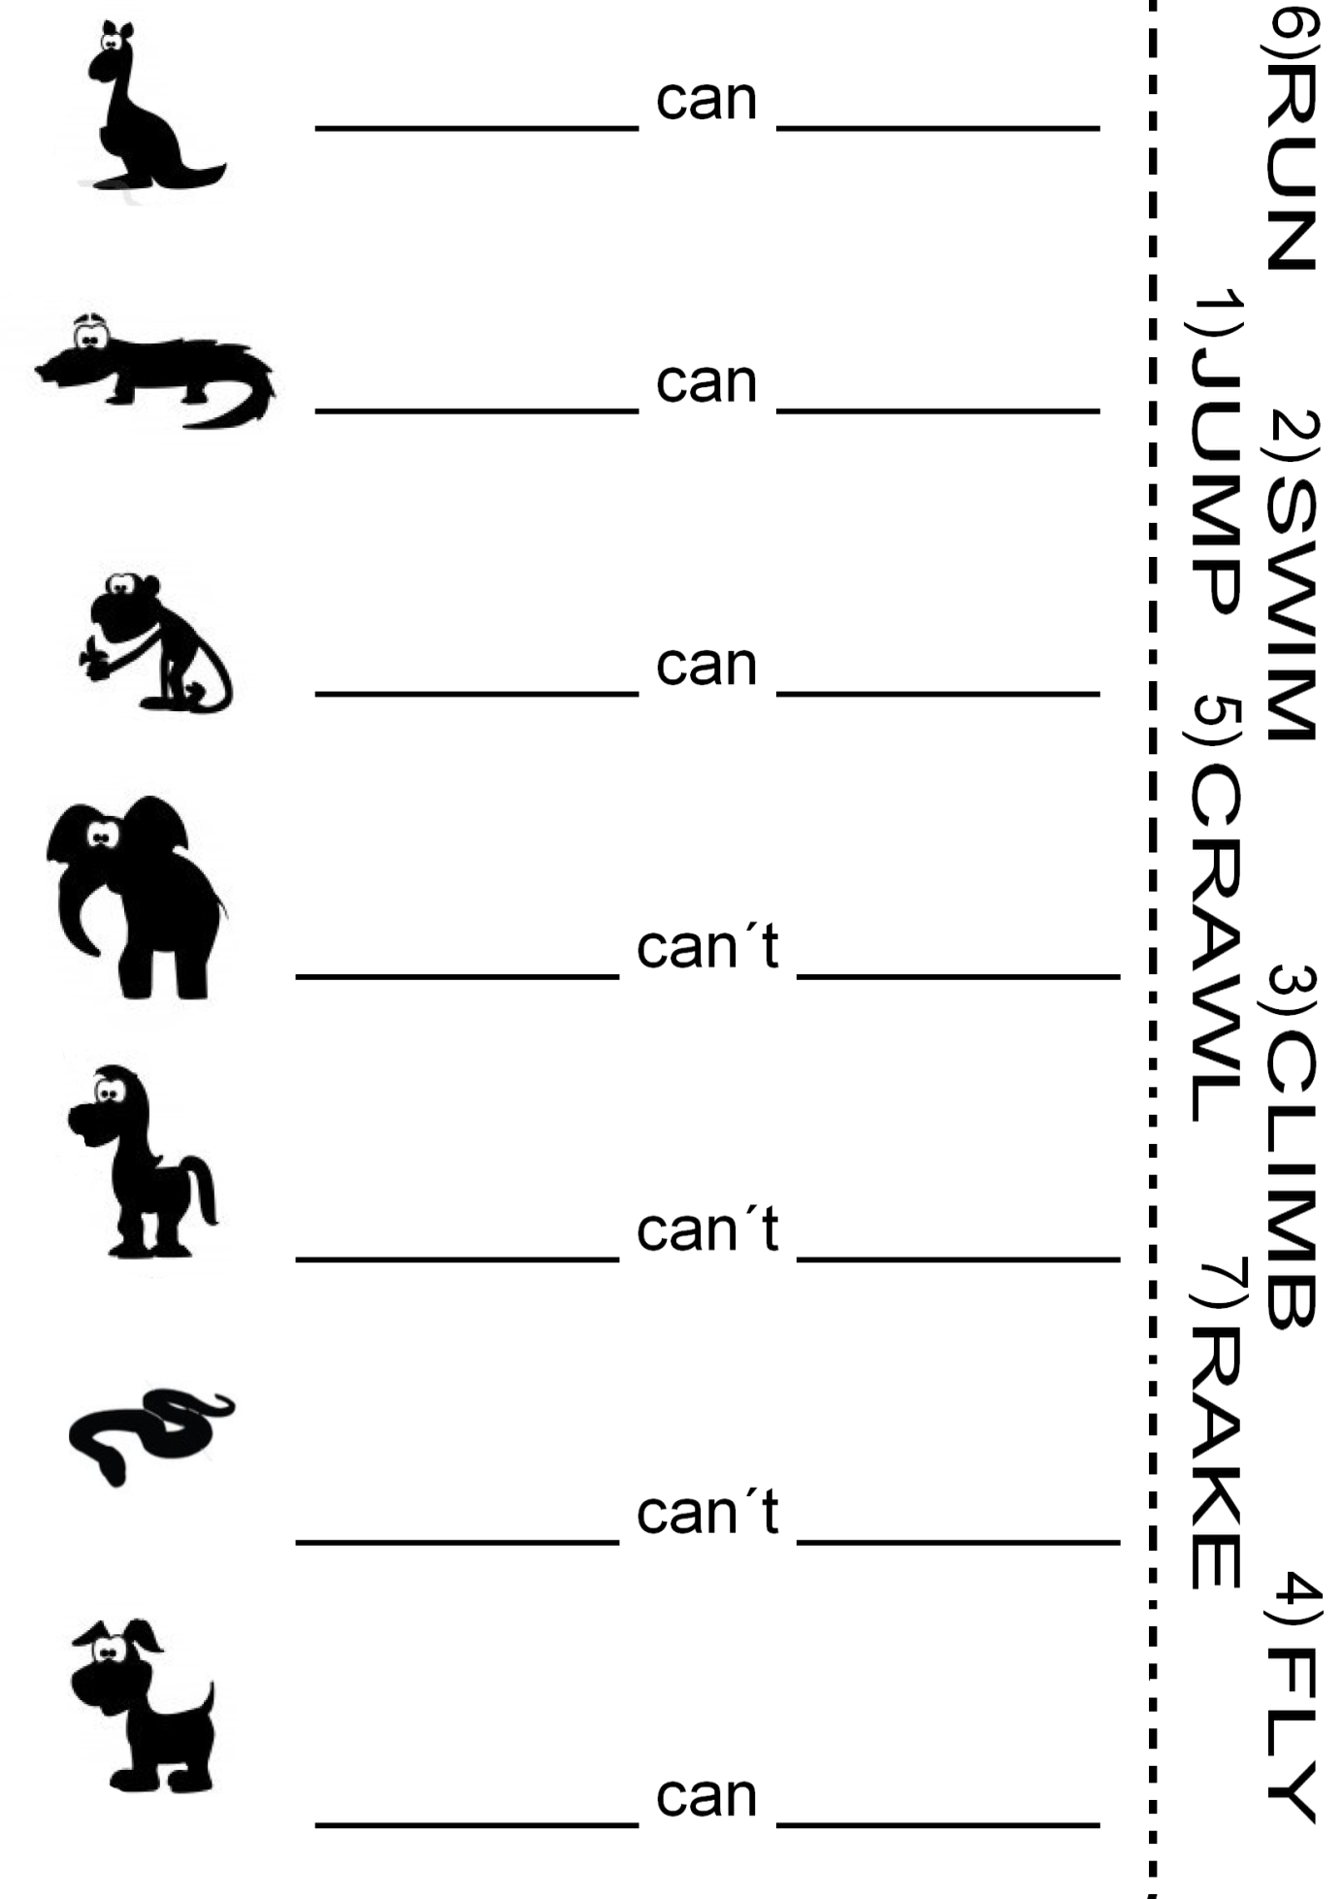
- Vypracovala: Alena Nováková
- Zdroj obrazového materiálu: [2013-17-03]www.cz.123rf.com
- Materiály jsou určeny pro bezplatné používání pro potřeby výuky vzdělávání na
všech typech škol a školských zařízení. Jakékoliv další použití podléhá
autorskému zákonu.

